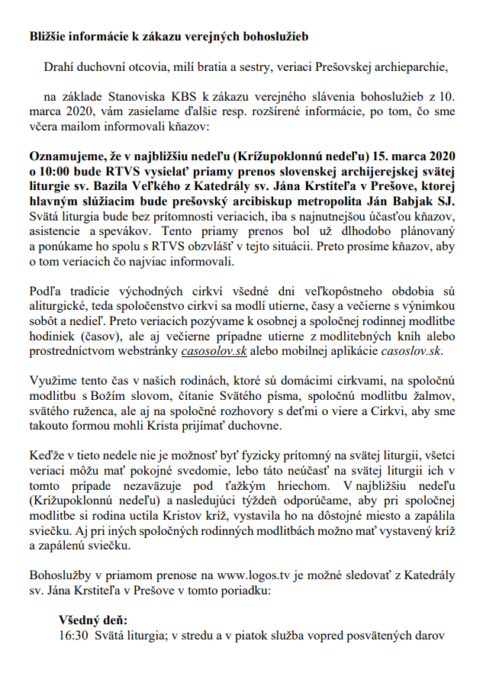
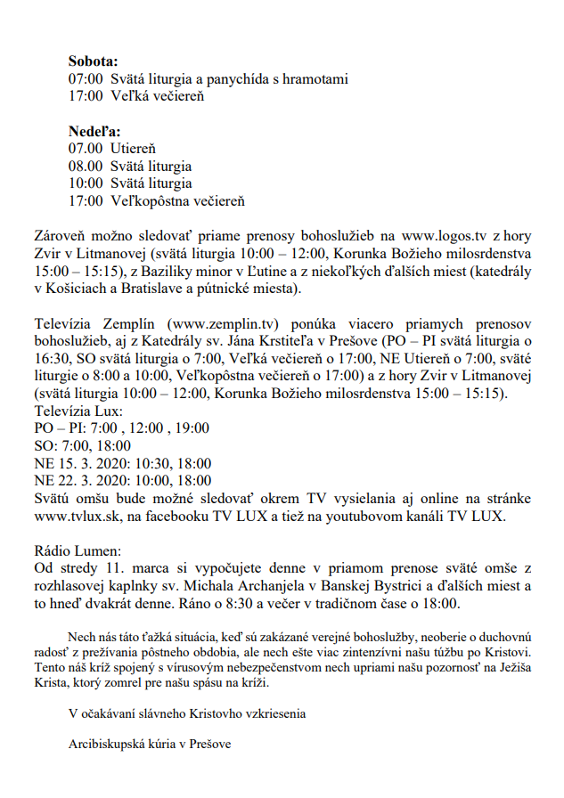
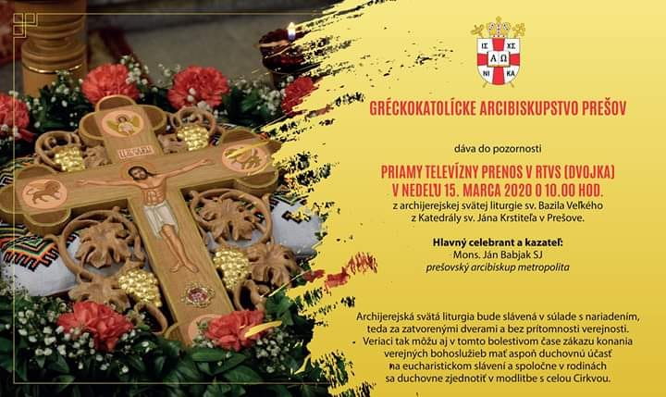

OZNAM na vyhlásenie prostredníctvom obecného rozhlasu:

Dávame do pozornosti veriacim, že v nedeľu 15. marca 2020 o 10.00 bude v priamom televíznom prenose RTVS na Dvojke z Katedrály sv. Jána Krstiteľa v Prešove vysielaná gréckokatolícka archijerejská svätá liturgia, ktorú bude sláviť Mons. Ján Babjak SJ, prešovský arcibiskup metropolita.
Archijerejská svätá liturgia bude slávená v súlade s nariadením, teda za zatvorenými dverami a bez prítomnosti verejnosti. Veriaci tak môžu aj v tomto bolestivom čase zákazu konania verejných bohoslužieb mať aspoň duchovnú účasť na eucharistickom slávení a spoločne v rodinách sa duchovne zjednotiť v modlitbe s celou Cirkvou.

